АРМЕНИЯ – 2010

Министерство образования и науки РА

РЕСПУБЛИКАНСКАЯ ОЛИМПИАДА ШКОЛЬНИКОВ
ПО РУССКОМУ ЯЗЫКУ

10 класс

1. Анаграмма – это перестановка букв в слове, создающая новое слово. Решите анаграммы.
а) СНИРУКО; б) ЕДУЛЖКО; в) МНИСКО; г) РТАНИКА.
Оценка за задание – 1 б.

2. Какие из перечисленных глаголов относятся к первому спряжению:
1) захотеть, 2) вертеть, 3) выбежать, 4) подержать, 5) прочитать, 6) грести?
Оценка за задание – 1 б.

3. Найдите пары слов, в которых формы множественного числа различаются по значению.
а) образы – образа; б) лагери – лагеря; в) листы – листья; г) сыны – сыновья.
Оценка за задание – 1 б.

4. Найдите существительные, формы родительного падежа множественного числа которых образованы правильно.
а) чулков; б) носков; в) валенок; г) эполет; д) погонов.
Оценка за задание – 1 б.

5. Найдите аббревиатуры женского рода.
1) МХАТ; 2) ООН; 3) МИД; 4) АЭС.
Оценка за задание – 1 б.

6. Найдите несклоняемые имена собственные.
а) Петров; б) Чаплин; в) Шевченко; г) Сочи.
Оценка за задание – 1 б.

7. Найдите словосочетания, которые построены правильно.
а) свой тапок; б) мой тапок; в) моя тапочка; г) моя тапка; д) мой шлепанец.
Оценка за задание – 1 б.

8. Найдите глаголы, у которых отсутствуют формы 1 лица.
а) защитить; б) победить; в) затмить; г) махать.
Оценка за задание – 1 б.

9. Найдите предложение, которое построено правильно.
а) Большинство команд были не согласны с решением арбитра.
б) Большинство решили не ходить на концерт.
в) Большинство было настроено решительно.
г) Большинство школьников и учителей рассмеялись.
Оценка за задание – 1 б.

10. Найдите предложения, в которых цитата введена правильно.
1) Гоголь писал, что «в России две беды – дороги и дураки»;
2) Вот теперь трактирщик сказал, что «не дам вам есть!»;
3) А.В. Суворову принадлежит афоризм «Каждый воин должен понимать свой маневр».;
4) «12 миллионов людей вне закона!» – писал Герцен – «ужас»!
Оценка за задание – 1 б.

11. Найдите нормативные прилагательные к слову афоризм.
а) афористичный; б) афористический; в) афористский; г) афоризмовый;
Оценка за задание – 1 б.

12. Найдите однокоренные слова.
1) пятнадцатилетний; 2) пятнашки; 3) запятнать; 4) пятнистый; 5) пятиться.
Оценка за задание – 1 б.

13. Установите соответствие между архаизмами и современными синонимами.
1. инфлюэнца | а) плен
2. фортеция | б) крепость
3. натура | в) природа
4. полон | г) платье
 | д) грипп
Оценка за задание – 1 б.

14. Установите соответствие между историзмом и тематической группой.
1. мушкет а) одежда
2. улан б) единица измерения
3. редингот в) оружие
г) род войск
Оценка за задание – 1 б.

15. Расположите данные слова по возрастанию степени интенсивности действия.
а) разнос; б) нагоняй; в) выговор; г) внушение; д) головомойка.

Оценка за задание – 1 б.

16. Подберите синоним к слову здравица.
Оценка за задание – 1 б.

17. Найдите словосочетания, которые построены правильно.
а) принять меры; б) предпринять меры; в) приложить силы; г) заслужил известность; д) приобрел известность.
Оценка за задание – 1 б.

18. Найдите предложения, которые построены неправильно.
1. Определить рейтинг политика непросто.
2. Я против крайностей и скоропостижных выводов.
3. Перед ним встали две дилеммы – пойти учиться в консерваторию или в университет.
4. Оплатите, пожалуйста, проезд.
Оценка за задание – 1 б.

19. Найдите слова, которые имеют русские синонимы.
а) суицид; б) телефакс; в) файл; г) папарацци.
Оценка за задание – 1 б.

20. Установите соответствие между прилагательными и существительными.
1. игорный а) теория
2. игральный б) карты
3. экономичный в) проект
4. экономический г) человек
д) дом
Оценка за задание – 1 б.

21. Подберите русские эквиваленты к пословицам из разных языков.
А. Леопард не может изменить своих пятен (англ.);
Б. На какую гору пришел, такую песню и пой (кит.);
В. Принять пузыри за фонари (франц.);
Г. Записать за ушами (чеш.);
Оценка за задание – 1 б.

22. Установите соответствие между фразеологизмами и их источниками.
1. Библия а) в подметки не годится
2. Профессиональная терминология б) скелет в шкафу
3. Исторические события в) блудный сын
г) вот тебе, бабушка, и Юрьев день
Оценка за задание – 1 б.

23. Найдите устойчивые сочетания, которые являются библеизмами.
а) блудный сын; б) ахиллесова пята; в) вавилонское столпотворение; г) троянский конь; д) ход конем.
Оценка за задание – 1 б.

24. Найдите синонимы выражения эзопов язык.
а) намек; б) иносказание; в) аллегория; г) метафора.
Оценка за задание – 1 б.

25. Найдите фразеологизмы, которые используются для характеристики неопределенного состояния.
а) между небом и землей;
б) ни рыба ни мясо;
в) в час по чайной ложке;
г) ждать у моря погоды.
Оценка за задание – 1 б.

26. Найдите фразеологизмы, которые допускают изменение порядка слов.
а) воды в рот набрать;
б) первый блин комом;
в) не оставить камня на камне;
г) витать в облаках.
Оценка за задание – 1 б.

27. Найдите синоним выражения приказал долго жить.
Оценка за задание – 1 б.

28. Исправьте ошибки в употреблении фразеологизмов.
а) Девочка смеялась в три ручья.
б) Он провел родителей вокруг пальца.
в) Он родился в счастливой рубашке.
г) Иванушка рос не по дням, а по ночам.
Оценка за задание – 1 б.

29. Замените выделенные сочетания фразеологизмами с компонентом рука.
а) Он сильно рассердился, но сумел сдержать себя.
б) Что-то наша собака совсем перестала слушаться.
в) Он купил у какого-то частного лица старую машину.
г) Они пошли за билетами и вернулись, ничего не добившись.
Оценка за задание – 1 б.

30. Найдите правильный вариант употребления числительного 800 в сочетании со словом более.
1) восьмисот; 2) восьмиста; 3) восемисот; 4) восемьсот.
Оценка за задание – 1 б.

31. Найдите слова, которые образуют форму множественного числа с окончанием –а/я.
а) тополь; б) штурман; в) крем; г) тормоз.
Оценка за задание – 1 б.

32. Найдите ненормативные грамматические формы глаголов.
а) рыскает; б) рыщет; в) пылесосю; г) пылесошу.
Оценка за задание – 1 б.

33. Сколько всего приставок в словах всесторонний, звукозапись,
наискосок, небезукоризненный, переосмыслить?
Оценка за задание – 1 б.

34. В каком ряду все слова пишутся через дефис?
а) (по) дружески, (по) дороге, (по) совести;
б) (во)первых, (в)течении, (в)то же время;
в) (пол)арбуза, (пол)Москвы, (пол)лимона;
г) (вагоно)ремонтный, (по)медвежьи, (на)угад.
Оценка за задание – 1 б.

35. В каком ряду все слова пишутся с удвоенным н?
1) покраше…ый забор, ответ обдума…, змеи…ая кожа;
2) кожа…ая куртка, утре…яя свежесть, непричеса…ые волосы;
3) завяза…ый узлом шарф, потеря…ая книга, клюкве…ый морс;
4) серебря…ый слиток, девочка умная и воспита…ая, безветре…ый день.
Оценка за задание – 1 б.

36. Укажите ряд, в котором на месте пропуска во всех словах пишется о.
1) ук…ризненный, команд…вать, б…лансировать;
2) ст…левар, д…лина, ш…пот;
3) покл…ниться, р…весник, пл…вчиха;
4) сотв…рение, м…кать, пор…вняться.
Оценка за задание – 1 б.

37. Укажите ряд, в котором на месте пропуска во всех словах пишется а.
1) ф…нарь, т…бурет, в…трушка;
2) труб…дур, н…тюрморт, нав…ждение;
3) г…стролер, ст…лактит, сп…нтанный;
4) к…блук, к…морка, н…стальгия.
Оценка за задание – 1 б.

38. Закончите начатые фразы подходящими словарными словами, ставя их в нужной форме и вставляя пропущенные буквы.
1) Болезненный тяжелый сон называют … .
2) В освоении космоса у России есть неоспоримый … .
3) Каждый из нас, склонных к роскоши и праздности, в душе немного … .
4) Исключительное право человека или организации – это … .
Слова для справок: а) пр…р…гатива, б) л…т…ргический, в) пр……р…тет, г) с…б…рит.
Оценка за задание – 1 б.

39. Какое определение неверно? Вставьте пропущенные буквы.
1) К…нц…пция – система взглядов.
2) Ф…льклор – народное творчество.
3) К…нфуз – неловкость.
4) К…р…фей – победитель.
Оценка за задание – 1 б.

40. Найдите грамматически неверную форму.
Не встретит ответа
Средь шума мирского
Из пламя и света
Рожденное слово…
Оценка за задание – 1 б.

41. Какое слово в группе «лишнее»?
Песенник, подъемник, спутник, ударник.
Оценка за задание – 1 б.

- Расставьте знаки препинания в отрывке из поэмы А.С.Пушкина «Медный всадник».
Прошло сто лет и юный град
Полнощных стран краса и диво
Из тьмы лесов из топи блат
Вознесся пышно горделиво.
Оценка за задание – 1 б.

43. В данном ниже предложении зашифровано имя существительное. Напишите его.
В него вступают, он обостряется и ослабевает, его избегают и улаживают, регулируют и прекращают.
Оценка за задание – 1 б.

44. Какое слово пропущено в припеве популярной песни «Вернисаж»?
Ах, вернисаж, ах, вернисаж!
Какой портрет, какой пейзаж!
Вот кто-то в профиль и …
А я смотрю, смотрю на Вас.
Оценка за задание – 1 б.

45. «Что ты, баба, белены объелась?» – спрашивает старик у старухи в сказке А.Пушкина. Что такое белена?
Оценка за задание – 1 б.

46. Закончите стихотворение А.Пушкина.
«Хвалу и клевету приемли равнодушно ….»
Оценка за задание – 1 б.

47. На берегу какой реки грустит возлюбленный в стихотворении «На холмах Грузии…»?
Оценка за задание – 1 б.

48. Как первоначально называлась комедия «Горе от ума»?
Оценка за задание – 1 б.

49. Какого дядюшку расхваливает Фамусов?
Оценка за задание – 1 б.

50. Соедините произведения и жанры. Назовите авторов.
1. «Борис Годунов» а) повесть
2. «Гранатовый браслет» б) автобиографическая повесть
3. «Первая любовь» в) историческая трагедия
4. «Хаджи Мурат» г) историческая повесть
Оценка за задание – 1 б.

51. Назовите автора и произведение, герои которого плавали на корабле «Дункан».
Оценка за задание – 1 б.

52. Что напоминает вам лермонтовское восклицание: «Луна! Как много в этом звуке чувств!»?
Оценка за задание – 1 б.

53. Кому из лермонтовских героев «кто-то камень положил в его протянутую руку»?
Оценка за задание – 1 б.

54. Какое лермонтовское стихотворение начинается почти как письмо Татьяны Лариной: «Я к вам пишу случайно, право…»?
Оценка за задание – 1 б.

55. Из какого гоголевского произведения данный отрывок? О ком идет речь и какое слово пропущено?
«Вся любовь, все чувства, все, что есть нежного и страстного в женщине, все обратилось в ней в одно материнское чувство. Она с жаром, с страстью, с слезами, как степная …., вилась над детьми».
Оценка за задание – 1 б.

56. Расположите фамилии русских поэтов в порядке хронологии их жизни и смерти.
1) А. Ахматова; 2) А.Блок; 3) С.Есенин; 4) О.Мандельштам.
Оценка за задание – 1 б.

57. Сочините четверостишие, используя следующие рифмы:
звонко – ребенка
родится – стремится
Оценка за задание – 1 б.

58. Найдите на рисунке не менее 14 слов, начинающихся на букву В. Запишите их.
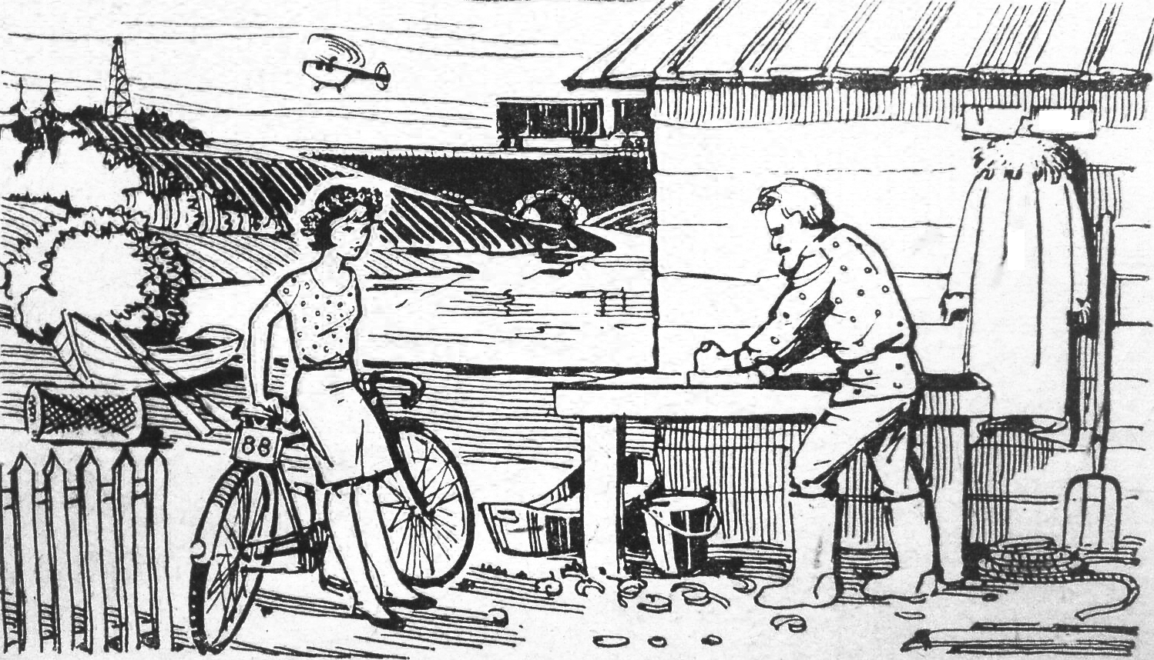
Оценка за задание – 3б.

Общая оценка работы снижается:
за каждую орфографическую или грамматическую ошибку – на 0,2 балла,
за каждую пунктуационную ошибку – на 0,1 балла,
за каждые 4 исправления – 0,2 балла.

Высшая оценка за работу – 60 баллов

